О внесении изменений в постановление Восточно-Казахстанского областного акимата от 16 ноября 2015 года № 302 "Об утверждении регламентов государственных услуг в области технической инспекции"
Утративший силу
Постановление Восточно-Казахстанского областного акимата от 12 апреля 2019 года № 108. Зарегистрировано Департаментом юстиции Восточно-Казахстанской области 17 апреля 2019 года № 5861. Утратило силу постановлением Восточно-Казахстанского областного акимата от 26 марта 2020 года № 97
Сноска. Утратило силу постановлением Восточно-Казахстанского областного акимата от 26.03.2020 № 97 (вводится в действие по истечении десяти календарных дней после дня его первого официального опубликования).
Примечание РЦПИ.
В тексте документа сохранена пунктуация и орфография оригинала.
В соответствии с пунктом 2 статьи 27 Закона Республики Казахстан от 23 января 2001 года "О местном государственном управлении и самоуправлении в Республике Казахстан", статьей 16 Закона Республики Казахстан от 15 апреля 2013 года "О государственных услугах", приказом Заместителя Премьер-Министра Республики Казахстан - Министра сельского хозяйства Республики Казахстан от 29 октября 2018 года № 438 "О внесении изменений в некоторые приказы Министра сельского хозяйства Республики Казахстан" (зарегистрированным в Реестре государственной регистрации нормативных правовых актов за номером 17843), Восточно-Казахстанский областной акимат ПОСТАНОВЛЯЕТ:
1. Внести в постановление Восточно-Казахстанского областного акимата "Об утверждении регламентов государственных услуг в области технической инспекции" от 16 ноября 2015 года № 302 (зарегистрированное в Реестре государственной регистрации нормативных правовых актов за номером 4286, опубликованное в газетах "Дидар" от 3 февраля 2016 года, "Рудный Алтай" от 2 февраля 2016 года, 3 февраля 2016 года, информационно–правовой системе "Әділет" 15 февраля 2016 года) следующие изменения:
подпункт 3) пункта 1 изложить в следующей редакции:
3) регламент государственной услуги "Выдача регистрационного документа (дубликата) и государственного номерного знака для тракторов и изготовленных на их базе самоходных шасси и механизмов, прицепов к ним, включая прицепы со смонтированным специальным оборудованием, самоходных сельскохозяйственных, мелиоративных и дорожно-строительных машин, а также специальных машин повышенной проходимости";

регламент государственной услуги "Выдача регистрационного документа (дубликата) и государственного номерного знака для тракторов и изготовленных на их базе самоходных шасси и механизмов, самоходных сельскохозяйственных, мелиоративных и дорожно-строительных машин, а также специальных машин повышенной проходимости" изложить в новой редакции согласно приложению 1 к настоящему постановлению;

регламент государственной услуги "Проведение ежегодного государственного технического осмотра тракторов и изготовленных на их базе самоходных шасси и механизмов, прицепов к ним, включая прицепы со смонтированным специальным оборудованием, самоходных сельскохозяйственных, мелиоративных и дорожно-строительных машин и механизмов, а также специальных машин повышенной проходимости", утвержденный указанным постановлением, изложить в новой редакции согласно приложению 2 к настоящему постановлению.
2. Управлению сельского хозяйства области в установленном законодательством Республики Казахстан порядке обеспечить:
1) государственную регистрацию настоящего постановления в территориальном органе юстиции;
2) в течение десяти календарных дней со дня государственной регистрации настоящего постановления акимата направление его копии в бумажном и электронном виде на казахском и русском языках в Республиканское государственное предприятие на праве хозяйственного ведения "Республиканский центр правовой информации" для официального опубликования и включения в Эталонный контрольный банк нормативных правовых актов Республики Казахстан;
3) в течение десяти календарных дней после государственной регистрации настоящего постановления направление его копии на официальное опубликование в периодические печатные издания, распространяемые на территории области;
4) размещение настоящего постановления на интернет-ресурсе акима Восточно-Казахстанской области после его официального опубликования.
3. Контроль за исполнением настоящего постановления возложить на заместителя акима области по вопросам агропромышленного комплекса.
4. Настоящее постановление вводится в действие по истечении десяти календарных дней после дня его первого официального опубликования.
Исполняющий обязанности акима
Восточно-Казахстанской области | Е. Аймукашев
Приложение 1 постановлению
Восточно-Казахстанского
областного акимата
от 12 апреля 2019 года № 108
Утвержден постановлением
Восточно-Казахстанского
областного акимата
от 16 ноября 2015 года № 302
Регламент государственной услуги "Выдача регистрационного документа (дубликата) и государственного номерного знака для тракторов и изготовленных на их базе самоходных шасси и механизмов, прицепов к ним, включая прицепы со смонтированным специальным оборудованием, самоходных сельскохозяйственных, мелиоративных и дорожно-строительных машин, а также специальных машин повышенной проходимости"
1. Общие положения
1. Услугодателем государственной услуги "Выдача регистрационного документа (дубликата) и государственного номерного знака для тракторов и изготовленных на их базе самоходных шасси и механизмов, прицепов к ним, включая прицепы со смонтированным специальным оборудованием, самоходных сельскохозяйственных, мелиоративных и дорожно-строительных машин, а также специальных машин повышенной проходимости"
(далее - государственная услуга) являются местные исполнительные органы области, районов и городов областного значения (далее - услугодатель).
Прием заявления и выдача результата оказания государственной услуги осуществляется через:
1) канцелярию услугодателя;
2) веб-портал "электронного правительства" www.egov.kz, www.elicense.kz (далее – портал).
2. Форма оказания государственной услуги: электронная или бумажная.
3. Результат оказания государственной услуги - выдача регистрационного документа (дубликата) и государственного номерного знака для тракторов и изготовленных на их базе самоходных шасси и механизмов, самоходных сельскохозяйственных, мелиоративных и дорожно-строительных машин, а также специальных машин повышенной проходимости.
Форма предоставления результата оказания государственной услуги: бумажная.
Сведения о выданных разрешениях услугодателем вносятся в информационную систему "Государственная база данных "Е-лицензирование".
2. Описание порядка действий структурных подразделений (работников) услугодателя в процессе оказания государственной услуги
4. Основанием для начала процедуры (действия) по оказанию государственной услуги является наличие заявления услугополучателя либо его представителя в установленной форме или запроса в форме электронного документа, удостоверенного электронной цифровой подписью (далее -ЭЦП),
с приложением документов, предусмотренных пунктом 9 стандарта государственной услуги "Выдача регистрационного документа (дубликата) и государственного номерного знака для тракторов и изготовленных на их базе самоходных шасси и механизмов, прицепов к ним, включая прицепы со смонтированным специальным оборудованием, самоходных сельскохозяйственных, мелиоративных и дорожно-строительных машин, а также специальных машин повышенной проходимости", утвержденного приказом Министра сельского хозяйства Республики Казахстан от 6 мая 2015 года № 4-3/421 (зарегистрированного в Реестре государственной регистрации нормативных правовых актов за номером 11766) (далее - Стандарт).
5. Содержание процедур (действий), входящих в состав процесса оказания государственной услуги, длительность выполнения, при обращении к услугодателю, в бумажной форме:
действие 1 – прием и регистрация документов услугополучателя работником канцелярии услугодателя, передача документов руководителю услугодателя. Длительность выполнения -30 (тридцать) минут.
действие 2 – рассмотрение документов услугополучателя руководителем услугодателя, передача документов сотруднику услугодателя. Длительность выполнения - в течение 1 (одного) часа;
действие 3 – проверка представленных документов услугополучателя сотрудником услугодателя. Оформление регистрационных документов (дубликатов). Длительность выполнения - 14 (четырнадцать) календарных дней;
действие 4 – передача сотрудником услугодателя оформленных регистрационных документов (дубликатов) и государственных номерных знаков в канцелярию услугодателя. Длительность выполнения -30 (тридцать) минут;
действие 5 – выдача работником канцелярии услугодателя услугополучателю регистрационных документов (дубликатов) и государственных номерных знаков. Длительность выполнения- 15 (пятнадцать) минут.
Сроки оказания государственной услуги со дня сдачи пакета документов услугодателю, а также при обращении на портал -15 (пятнадцать) календарных дней.
При несоответствии представляемых документов требованиям Стандарта заявителю отказывается в приеме документов. По требованию заявителя ему в день приема документов выдается мотивированное письменное подтверждение отказа в приеме документов.
6. Результатом процедуры (действия) по оказанию государственной услуги по действию 1, указанному в пункте 5 настоящего регламента, является выдача услугополучателю копии его заявления с отметкой о регистрации с указанием даты и времени приема пакета документов (нарочно либо посредством почтовой связи). Зарегистрированные документы услугополучателя служат основанием для начала выполнения действия 2, указанного в пункте 5 настоящего регламента.
Результатом действия 2, указанного в пункте 5 настоящего регламента, является резолюция руководителя услугодателя, которая служит основанием для начала выполнения действия 3.
Результатом действия 3, указанного в пункте 5 настоящего регламента, является оформленные регистрационные документы (дубликаты).
Результатом действия 4, указанного в пункте 5 настоящего регламента, является передача оформленных регистрационных документов (дубликатов) и государственных номерных знаков в канцелярию услугодателя.
Результатом действия 5, указанного в пункте 5 настоящего регламента, является выдача работником канцелярии услугодателя услугополучателю оформленные регистрационные документы (дубликаты) и государственных номерных знаков.
3. Описание порядка взаимодействия структурных подразделений (работников) услугодателя в процессе оказания государственной услуги
7. Перечень структурных подразделений (работников) услугодателя, которые участвуют в процессе оказания государственной услуги:
1) работник канцелярии;
2) руководитель;
3) сотрудник.
8. Описание процедур (действий), необходимых для оказания государственной услуги:
1) прием и регистрация документов услугополучателя работником канцелярии услугодателя, передача документов руководителю услугодателя. Длительность выполнения -30 (тридцать) минут;
2) рассмотрение документов услугополучателя руководителем услугодателя, передача документов сотруднику услугодателя. Длительность выполнения - в течение 1 (одного) часа;
3) проверка представленных документов услугополучателя сотрудником услугодателя. Оформление регистрационных документов (дубликатов). Длительность выполнения - 14 (четырнадцать) календарных дней;
4) передача сотрудником услугодателя оформленных регистрационных документов (дубликатов) и государственных номерных знаков в канцелярию услугодателя. Длительность выполнения -30 (тридцать) минут;
5) выдача работником канцелярии услугодателя услугополучателю оформленных регистрационных документов (дубликатов) и государственных номерных знаков. Длительность выполнения- 15 (пятнадцать) минут.
4. Описание порядка использования информационных систем в процессе оказания государственной услуги
9. Порядок обращения и последовательность процедур (действий) услугополучателя и услугодателя, при оказании государственной услуги через портал:
1) услугополучатель осуществляет регистрацию на портале с помощью своего регистрационного свидетельства, подписанного электронной цифровой подписью (далее - ЭЦП), которое хранится в интернет-браузере компьютера услугополучателя (осуществляется для незарегистрированных услугополучателей на портал);
2) процесс 1 – прикрепление в интернет-браузер компьютера услугополучателя регистрационного свидетельства ЭЦП, процесс ввода услугополучателем пароля (процесс авторизации) на портал для получения государственной услуги;
3) условие 1 – проверка на портале подлинности данных о зарегистрированном услугополучателе через логин ИИН/БИН и пароль;
4) процесс 2 – формирование порталом сообщения об отказе в авторизации в связи с имеющимися нарушениями в данных услугополучателя;
5) процесс 3 – выбор услугополучателем государственной услуги, указанной в настоящем регламенте, вывод на экран формы запроса для оказания государственной услуги и заполнение услугополучателем формы (ввод данных) с учетом ее структуры и форматных требований, прикрепление к форме запроса необходимых документов в электронном виде;
6) процесс 4 – оплата государственной услуги на ПШЭП, эта информация поступает в ИС ГБД "Е-лицензирование";
7) условие 2 – проверка в ИС ГБД "Е-лицензирование" факта оплаты за оказание государственной услуги;
8) процесс 5 – выбор услугополучателем регистрационного свидетельства ЭЦП для удостоверения (подписания) запроса;
9) условие 3 – проверка на портале срока действия регистрационного свидетельства ЭЦП и отсутствия в списке отозванных (аннулированных) регистрационных свидетельств, соответствия идентификационных данных между ИИН/БИН, указанных в запросе и ИИН/БИН, указанных в регистрационном свидетельстве ЭЦП, а также в ЕНИС - данных доверенности представителя услугополучателя;
10) процесс 6 – удостоверение (подписание) посредством ЭЦП услугополучателя заполненной формы (введенных данных) запроса на оказание услуги;
11) процесс 7 – регистрация электронного документа услугополучателя в информационной системе ИС ГБД "Е-лицензирование" и обработка запроса в ИС ГБД "Е-лицензирование". В "личном кабинете" услугополучателя отображается статус о принятии запроса для оказания государственной услуги;
12) условие 4 – проверка полученных документов на соответствие перечню, предусмотренному в пункте 9 Стандарта;
13) процесс 8 – получение услугополучателем результата государственной услуги (уведомление в "личный кабинет" портала услугополучателя, о сроках готовности разрешительного документа с указанием адреса, где услугополучатель может получить регистрационные документы) в форме электронного документа, удостоверенного ЭЦП уполномоченного лица услугодателя.
Диаграмма функционального взаимодействия информационных систем, задействованных в оказании государственной услуги, через портал, приведена в приложении 1 (диаграмма 1) к настоящему регламенту.
10. Порядок обращения и последовательность процедур (действий) услугополучателя и услугодателя, при оказании государственной услуги через услугодателя:
1) процесс 1 – ввод сотрудником услугодателя логина и пароля (процесс авторизации) в ИС ГБД "Е-лицензирование" для оказания государственной услуги;
2) условие 1 – проверка в ИС ГБД "Е-лицензирование" подлинности данных о зарегистрированном сотруднике услугодателя через логин и пароль;
3) процесс 2 – формирование ИС ГБД "Е-лицензирование" сообщения об отказе в авторизации в связи с имеющимися нарушениями в данных сотрудника услугодателя;
4) процесс 3 – выбор сотрудником услугодателя государственной услуги, указанной в настоящем регламенте, вывод на экран формы запроса для оказания государственной услуги и ввод сотрудником услугодателя данных услугополучателя;
5) процесс 4 – заполнение формы запроса в части отметки о наличии документов бумажной форме и сканирование сотрудником услугодателя необходимых документов, предоставленных услугополучателем государственной услуги и прикрепление их к форме запроса, отправка в ИС ГБД "Е-лицензирование через ШЭП;
6) условие 2 – проверка наличия данных услугополучателя в ГБД ФЛ/ЮЛ, а также в ЕНИС - данных доверенности представителя услугополучателя;
7) процесс 5 – заполнение формы запроса в части отметки о наличии документов в бумажной форме и сканирование сотрудником услугодателя необходимых документов, предоставленных услугополучателем, и прикрепление их к форме запроса;
8) процесс 6 – регистрация запроса в ИС ГБД "Е-лицензирование" и обработка государственной услуги в ИС ГБД "Е-лицензирование";
9) условие 3 – проверка полученных документов на соответствие перечню, предусмотренному в пункте 9 Стандарта, в "личном кабинете" услугополучателя отображается статус о принятии запроса для оказания государственной услуги;
10) процесс 7 – получение услугополучателем результата государственной услуги (уведомление о сроках готовности разрешительного документа с указанием адреса, где услугополучатель может получить регистрационные документы), в форме электронного документа, удостоверенного ЭЦП уполномоченного лица услугодателя.
Диаграмма функционального взаимодействия информационных систем, задействованных в оказании государственной услуги, через услугодателя, приведена в приложении 1 (диаграмма 2) к настоящему Регламенту.
11. Подробное описание последовательности процедур (действий), взаимодействий структурных подразделений (работников) услугодателя
в процессе оказания государственной услуги и порядка использования информационных систем в процессе оказания государственной услуги отражено в справочнике бизнес-процессов оказания государственной услуги согласно приложению 2 к настоящему регламенту. Справочник бизнес-процессов оказания государственной услуги размещен на веб-портале "электронного правительства", интернет-ресурсе услугодателя.
Примечание:
Расшифровка аббревиатур:
ИИН – индивидуальный идентификационный номер
БИН – бизнес-идентификационный номер
ПШЭП– платежный шлюз электронного правительства
ИС ГБД – "Е-лицензирование" информационная система государственной базы данных – "Е-лицензирование"
ЕНИС – единая нотариальная информационная система
ШЭП – шлюз "электронного правительства"
ГБД ФЛ – государственная база данных "Физические лица"
ГБД ЮЛ – государственная база данных "Юридические лица"
Приложение 1 к регламенту
государственной услуги
"Выдача регистрационного
документа (дубликата) и
государственного номерного
знака для тракторов и
изготовленных на их базе
самоходных шасси и
механизмов, прицепов к ним,
включая прицепы со
смонтированным специальным
оборудованием, самоходных
сельскохозяйственных,
мелиоративных и дорожно-
строительных машин, а также
специальных машин
повышенной проходимости"
Диаграмма 1 функционального взаимодействия информационных систем, задействованных в оказании государственной услуги через портал

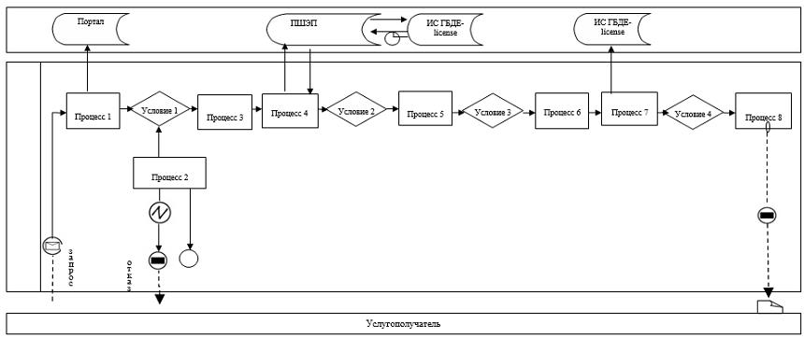

Диаграмма 2 функционального взаимодействия информационных систем, задействованных в оказании государственной услуги через услугодателя

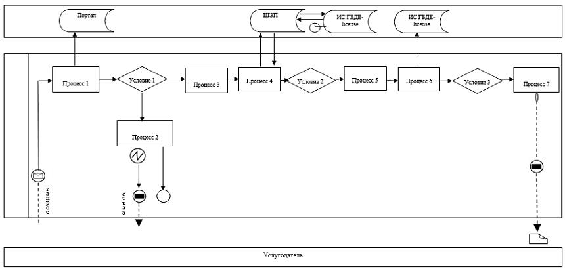

Условные обозначения:

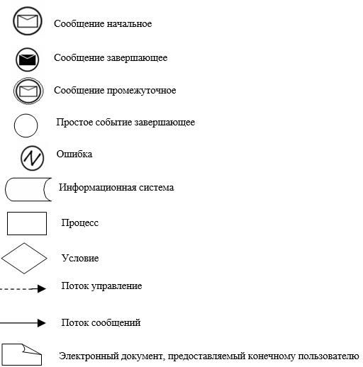

Приложение 2 к регламенту
государственной услуги
"Выдача регистрационного
документа (дубликата) и
государственного номерного
знака для тракторов и
изготовленных на их базе
самоходных шасси и
механизмов, прицепов к ним,
включая прицепы со
смонтированным специальным
оборудованием, самоходных
сельскохозяйственных,
мелиоративных и дорожно-
строительных машин, а также
специальных машин
повышенной проходимости"
Справочник бизнес-процессов оказания государственной услуги "Выдача регистрационного документа (дубликата) и государственного номерного знака для тракторов и изготовленных на их базе самоходных шасси и механизмов, прицепов к ним, включая прицепы со смонтированным специальным оборудованием, самоходных сельскохозяйственных, мелиоративных и дорожно-строительных машин, а также специальных машин повышенной проходимости"
1. При оказании государственной услуги через услугодателя

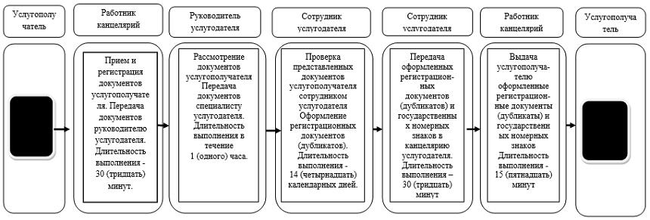

2. При оказании государственной услуги через портал

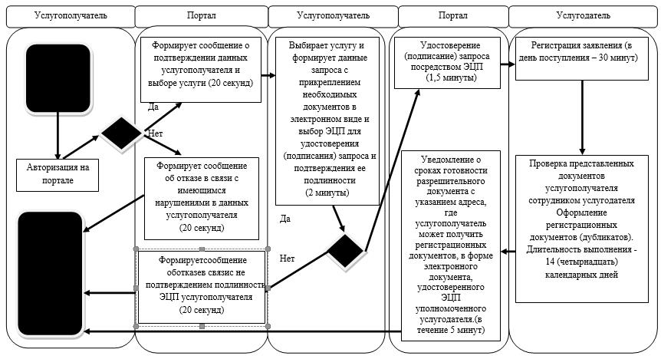

Условные обозначения:

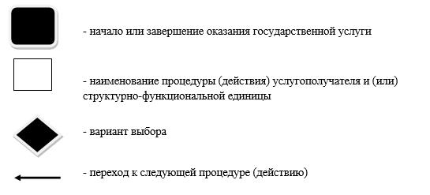

Приложение 2 к постановлению
Восточно-Казахстанского
областного акимата
от 12 апреля 2019 года № 108
Утвержден постановлением
Восточно-Казахстанского
областного акимата
от 16ноября 2015 года № 302
Регламент государственной услуги "Проведение ежегодного государственного технического осмотра тракторов и изготовленных на их базе самоходных шасси и механизмов, прицепов к ним, включая прицепы со смонтированным специальным оборудованием, самоходных сельскохозяйственных, мелиоративных и дорожно-строительных машин и механизмов, а также специальных машин повышенной проходимости"
1. Общие положения
1. Услугодателем государственной услуги "Проведение ежегодного государственного технического осмотра тракторов и изготовленных на их базе самоходных шасси и механизмов, прицепов к ним, включая прицепы со смонтированным специальным оборудованием, самоходных сельскохозяйственных, мелиоративных и дорожно-строительных машин и механизмов, а также специальных машин повышенной проходимости" (далее - государственная услуга) являются местные исполнительные органы области, районов и городов областного значения (далее - услугодатель).
Прием заявления и выдача результата оказания государственной услуги осуществляются через:
1) канцелярию услугодателя;
2) веб-портал "электронного правительства" www.e.gov.kz, www.elicense.kz (далее -портал).
2. Форма оказываемой государственной услуги: электронная или бумажная.
3. Результатом оказываемой государственной услуги является внесение записи "Исправен" либо "Неисправен" в регистрационном документе (техническом паспорте), заверенном подписью инженера-инспектора и штампом услугодателя.
Форма предоставления результата оказания государственной услуги: бумажная.
В случае обращения на портал - уведомление о готовности инженер-инспектора к проведению ежегодного государственного технического осмотра, с указанием даты, места и времени проведения технического осмотра машины.
2. Описание порядка действий структурных подразделений (работников) услугодателя в процессе оказания государственной услуги
4. Основанием для начала процедуры (действия) по оказанию государственной услуги является наличие заявления услугополучателя либо его представителя по доверенности с приложением документов, в соответствии с пунктом 9 стандарта государственной услуги "Проведение ежегодного государственного технического осмотра тракторов и изготовленных на их базе самоходных шасси и механизмов, прицепов к ним, включая прицепы со смонтированным специальным оборудованием, самоходных сельскохозяйственных, мелиоративных и дорожно-строительных машин и механизмов, а также специальных машин повышенной проходимости", утвержденного приказом Министра сельского хозяйства Республики Казахстан от 6 мая 2015 года № 4-3/421 (зарегистрированным в Реестре государственной регистрации нормативных правовых актов за номером 11766) (далее - Стандарт).
5. Содержание процедур (действий), входящих в состав процесса оказания государственной услуги, длительность выполнения:
действие 1 – прием и регистрация документов услугополучателя работником канцелярии услугодателя, передача документов руководителю услугодателя. Длительность выполнения -30 (тридцать) минут;
действие 2 – рассмотрение документов услугополучателя руководителем услугодателя, передача документов сотруднику услугодателя. Длительность выполнения - в течение 1 (одного) часа;
действие 3 –проверка представленных документов услугополучателя сотрудником услугодателя. Проведение ежегодного государственного технического осмотра машин. Длительность выполнения - 9 (девять) рабочих дней непосредственно по месту нахождения машин и (или) в случае представления машин в регистрационный пункт, в течение 1 (одного) рабочего дня;
действие 4 – внесение записи "Исправен" либо "Неисправен" в регистрационном документе (техническом паспорте), заверенной подписью инженера-инспектора и штампом услугодателя. Передача регистрационного документа (технического паспорта) в канцелярию услугодателя. Длительность выполнения - 30 (тридцать) минут;
действие 5- выдача работником канцелярии услугодателя услугополучателю регистрационного документа (технического паспорта). Длительность выполнения -15 (пятнадцать)минут.
Срок оказания государственной услуги со дня сдачи пакета документов услугодателю, а также при обращении на портал - в течение 10 (десяти) рабочих дней непосредственно по месту нахождения машин и (или) в случае представления машин в регистрационный пункт, в течение 2 (двух) рабочих дней.
6. Результатом процедуры (действия) по оказанию государственной услуги по действию 1, указанному в пункте 5 настоящего регламента, является выдача услугополучателю копии его заявления с отметкой о регистрации с указанием даты и времени приема пакета документов (нарочно либо посредством почтовой связи).
Результатом процедуры (действия) по оказанию государственной услуги по действию 2, указанному в пункте 5 настоящего регламента, является резолюция руководителя услугодателя, которая служит основанием для начала выполнения действия 3, указанного в пункте 5 настоящего регламента.
Результатом действия 3, указанного в пункте 5 настоящего регламента, является проведение ежегодного государственного технического осмотра машин.
Результатом действия 4, указанного в пункте 5 настоящего регламента, является внесение записи "Исправен" либо "Неисправен" в регистрационном документе (техническом паспорте), заверенной подписью инженера-инспектора и штампом услугодателя, и передача регистрационного документа (технического паспорта) в канцелярию услугодателя.
Результатом действия 5, указанного в пункте 5 настоящего регламента, является выдача работником канцелярии услугодателя услугополучателю регистрационного документа (технического паспорта).
3. Описание порядка взаимодействия структурных подразделений (работников) услугодателя в процессе оказания государственной услуги
7. Перечень структурных подразделений (работников) услугодателя, которые участвуют в процессе оказания государственной услуги:
1) работник канцелярии;
2) руководитель;
3) сотрудник.
8. Описание процедур (действий), необходимых для оказания государственной услуги:
1) прием и регистрация документов услугополучателя работником канцелярии услугодателя, передача документов руководителю услугодателя. Длительность выполнения -30 (тридцать) минут;
2) рассмотрение документов услугополучателя руководителем услугодателя, передача документов сотруднику услугодателя. Длительность выполнения - в течение 1 (одного) часа;
3) проверка сотрудником услугодателя представленных документов услугополучателя на соответствие перечню, определенному в пункте 9 Стандарта. Проведение ежегодного государственного технического осмотра машин. Длительность выполнения – 9 (девять) рабочих дней непосредственно по месту нахождения машин и (или) в случае представления машин в регистрационный пункт, в течение 1 (одного) рабочего дня;
4) внесение записи "Исправен" либо "Неисправен" в регистрационном документе (техническом паспорте), заверенной подписью инженера-инспектора и штампом услугодателя. Передача регистрационного документа (технического паспорта) в канцелярию услугодателя. Длительность выполнения - 30 (тридцать) минут;
5) выдача работником канцелярии услугодателя услугополучателю регистрационного документа (технического паспорта). Длительность выполнения - 15 (пятнадцать) минут.
4. Описание порядка использования информационных систем в процессе оказания государственной услуги
9. Порядок обращения и последовательность процедур (действий) услугополучателя и услугодателя, при оказании государственной услуги через портал:
1) услугополучатель осуществляет регистрацию на портале с помощью своего регистрационного свидетельства подписанного электронной цифровой подписью (далее- ЭЦП), которое хранится в интернет-браузере компьютера услугополучателя (осуществляется для незарегистрированных услугополучателей на портале);
2) процесс 1 – прикрепление в интернет-браузер компьютера услугополучателя регистрационного свидетельства ЭЦП, процесс ввода услугополучателем пароля (процесс авторизации) на портал для получения государственной услуги;
3) условие 1 – проверка на портале подлинности данных о зарегистрированном услугополучателе через логин ИИН/БИН и пароль;
4) процесс 2 – формирование порталом сообщения об отказе в авторизации в связи с имеющимися нарушениями в данных услугополучателя;
5) процесс 3 – выбор услугополучателем государственной услуги, указанной в настоящем регламенте, вывод на экран формы запроса для оказания государственной услуги и заполнение услугополучателем формы (ввод данных) с учетом ее структуры и форматных требований, прикрепление к форме запроса необходимых документов в электронном виде;
6) процесс 4– выбор услугополучателем регистрационного свидетельства ЭЦП для удостоверения (подписания) запроса;
7) условие 2 – проверка на портале срока действия регистрационного свидетельства ЭЦП и отсутствия в списке отозванных (аннулированных) регистрационных свидетельств, а также соответствия идентификационных данных между ИИН/БИН, указанных в запросе и ИИН/БИН, указанных в регистрационном свидетельстве ЭЦП, в ЕНИС данных доверенности услугополучателя;
8) процесс 5 – удостоверение (подписание) посредством ЭЦП услугополучателя заполненной формы (введенных данных) запроса на оказание государственной услуги;
9) процесс 6 – регистрация электронного документа услугополучателя в ИС ГБД "Е-лицензирование" и обработка запроса в ИС ГБД "Е-лицензирование". В "личном кабинете" услугополучателя отображается статус о принятии запроса для оказания государственной услуги;
10) условие 3 – проверка полученных документов на соответствие перечню, предусмотренному в пункте 9 Стандарта;
11) процесс 7 – получение услугополучателем результата государственной услуги (уведомление о готовности инженера-инспектора к проведению ежегодного государственного технического осмотра, с указанием даты, места и времени проведения технического осмотра машины) в форме электронного документа, удостоверенного ЭЦП уполномоченного лица услугодателя.
Диаграмма функционального взаимодействия информационных систем, задействованных в оказании государственной услуги, приведена в приложении 1 к настоящему регламенту.
10. Подробное описание последовательности процедур (действий), взаимодействий структурных подразделений (работников) услугодателя в процессе оказания государственной услуги и порядка использования информационных систем в процессе оказания государственной услуги отражено в справочнике бизнес-процессов оказания государственной услуги согласно приложению 2 к настоящему регламенту. Справочник бизнес-процессов оказания государственной услуги размещен на веб-портале "электронного правительства", интернет-ресурсе услугодателя.
Примечание:
Расшифровка аббревиатур:
ИИН – индивидуальный идентификационный номер
БИН – бизнес-идентификационный номер
ЕНИС – единая нотариальная информационная система
ИС ГБД – "Е-лицензирование" информационная система государственной базы данных "Е-лицензирование"
Приложение 1 к регламенту
государственной услуги
"Проведение ежегодного
государственного технического
осмотра тракторов и
изготовленных на их базе
самоходных шасси и
механизмов, прицепов к ним,
включая прицепы со
смонтированным специальным
оборудованием, самоходных
сельскохозяйственных,
мелиоративных и дорожно-
строительных машин и
механизмов, а также
специальных машин
повышенной проходимости"
Диаграмма функционального взаимодействия информационных систем, задействованных в оказании государственной услуги

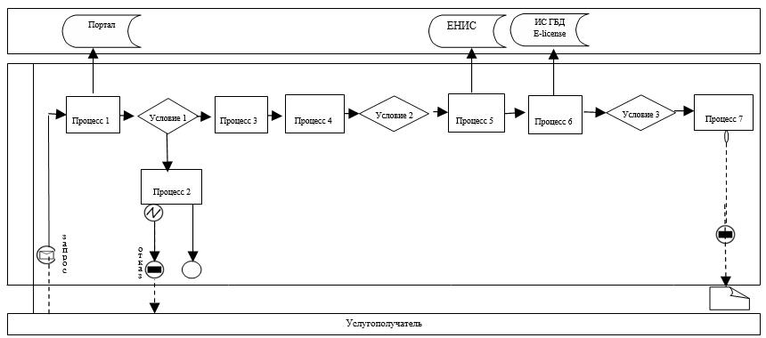

Условные обозначения:

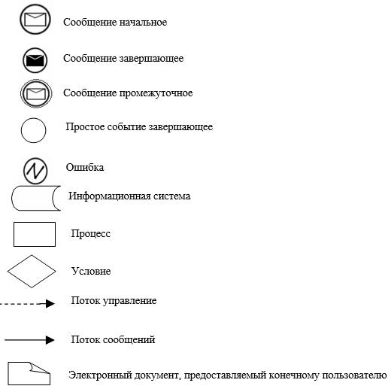

Приложение 2
к регламенту государственной
услуги "Проведение
ежегодного государственного
технического осмотра тракторов
и изготовленных на их базе
самоходных шасси и
механизмов, прицепов
к ним, включая прицепы со
смонтированным специальным
оборудованием,
самоходных
сельскохозяйственных,
мелиоративных и дорожно-
строительных
машин и механизмов, а также
специальных машин
повышенной проходимости"
Справочник бизнес-процессов оказания государственной услуги "Проведение ежегодного государственного технического осмотра тракторов и изготовленных на их базе самоходных шасси и механизмов, прицепов к ним, включая прицепы со смонтированным специальным оборудованием, самоходных сельскохозяйственных, мелиоративных и дорожно-строительных машин и механизмов, а также специальных машин повышенной проходимости"
1. При оказании государственной услуги через услугодателя

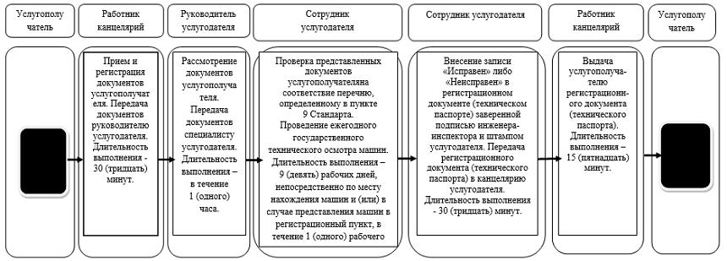

2. При оказании государственной услуги через портал

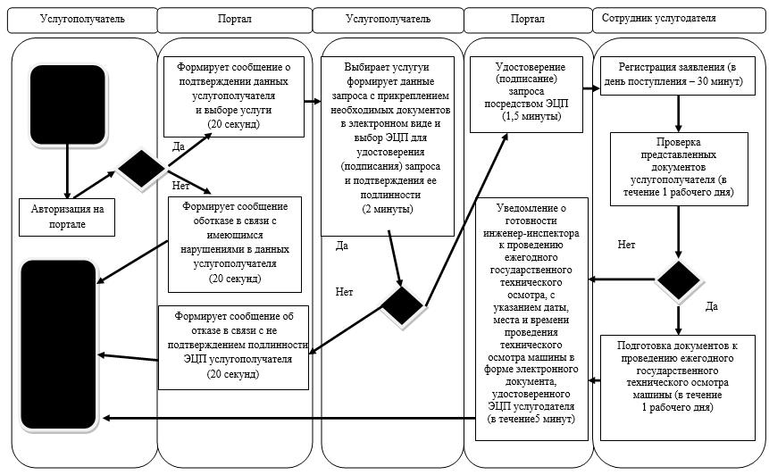

Условные обозначения:

© 2012. РГП на ПХВ «Институт законодательства и правовой информации Республики Казахстан» Министерства юстиции Республики Казахстан

